SCADIA
工业监控与八场景视频分析系统
工程配置与修改手册
面向实施 / 运维 / 二次开发 · 配置字段逐条图解版

文档名称 | SCADIA 工业监控与八场景视频分析系统 · 工程配置与修改手册
适用版本 | SCADIA 3.0.0（界面收敛版，源码基线 2026-10-17）
读者对象 | 实施工程师、运维工程师、二次开发人员
阅读前提 | 了解 Windows 基本操作；能看懂目录与文本文件即可
编写日期 | 2026-10-17
配套文档 | 《SCADIA 软件使用手册》《部署维护手册》《产品说明书》

文档信息

阅读说明与版本记录
本手册讲的是另一件事：这套软件装在机器上以后，文件都在哪、每个配置项是什么意思、要改某个功能时应该动哪个文件、改完怎么验证、怎么备份和升级。它与《软件使用手册》相互独立，一个面向“用”，一个面向“配”。
提示 安全红线：project 目录下的配置文件包含相机账号、平台账号、模型密钥等真实凭据，禁止提交到 Git、禁止贴到公共聊天、禁止写入任何手册。本手册所有示例一律使用 <占位符>。
版本 | 日期 | 修改说明
1.0 | 2026-10-16 | 首版：交付组成、启动、配置职责、备份、健康检查、故障处理
3.0.0 | 2026-10-17 | 对齐 3.0.0：逐字段配置详解、常用修改任务、客户端构建与发布、截图
3.0.0-r2 | 2026-10-17 | 界面收敛：菜单与统一分析只保留八算法；新增账号活动审计的库、保留期、接口与备份

目录
（在 Word 中按 F9 或右键“更新域”刷新）

第 1 章 交付物与目录结构
先建立“这套软件由哪些文件组成”的整体印象。理解这张表，后面所有配置说明都能对号入座。
目录 / 文件 | 内容 | 新机器是否自动获得
source/server | Node 服务、API、驱动、SQLite 账本、测试 | 克隆有源码；依赖需另装
source/client | Angular 界面与项目配置 | 克隆有源码；需要构建
source/tools | 视频代理、检测、复核、事件桥接、检查工具 | 源码随库；Python / FFmpeg / 模型另装
docs | 产品 / 操作 / 部署 / 配置手册与历史文档 | 随库
project | 现场工程、账号、设备、配置、日志、事件证据 | 不随源码；需授权备份恢复
models | 人体 / 姿态 / 安全帽 / VLM 等权重 | 不随源码；离线预置并记录来源
runtime | 可选便携 Node、Python、FFmpeg | 不随源码；自行安装或恢复
start-scadia.ps1 | 联合启动入口 | 随库；依赖上面的实际环境
deploy-scenes.ps1 | Windows 工程重启与版本端点探测 | 随库；不是安装器

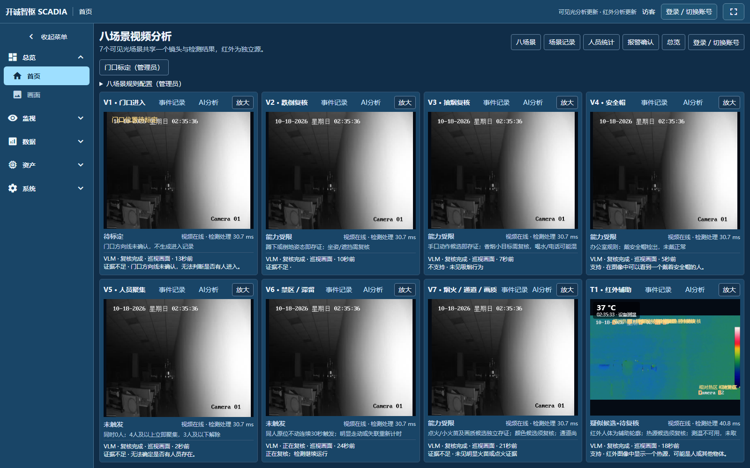
图 1-1 系统启动后进入的首页（八场景总览）

1.1 最关键的三个位置
- 源码目录：source —— 升级时替换它的内容。
- 现场工程目录：project —— 所有现场数据、账号、配置在这里，备份就是备份它。
- 运行数据目录：project/_appdata —— 数据库、事件、证据图片、各 JSON 配置的实际存放处。
提示 现场路径示例为 D:\SCADIA-工作站迁移\SCADIA。若安装到其它目录，所有本地绝对路径（模型、FFmpeg、代理）都要同步检查。

第 2 章 运行环境与依赖
SCADIA 由两类运行时组成：Node.js（平台服务与网页界面）和 Python（视频代理、AI 检测、复核、VLM）。显卡可选，但可见光 / 红外检测与 VLM 复核在 GPU 上更快。
组件 | 作用 | 是否必需
Node.js + npm | 平台服务、页面构建 | 必需
Python 3 | 视频代理、检测、复核、VLM | 视频与 AI 场景必需
FFmpeg | RTSP 取帧转码 | 视频代理必需
PyTorch / Ultralytics / OpenCV | 目标检测与姿态 | AI 检测必需
NVIDIA 驱动 + CUDA 版 PyTorch | GPU 推理加速 | 可选
本地 VLM 权重（如 Qwen2.5-VL） | 事件复核与巡视描述 | 复核功能必需

Python 依赖安装入口：
- cd source/tools
- python -m pip install -r requirements-ai-tracker.txt
提示 CUDA 版 PyTorch 与 VLM 依赖必须与实际驱动版本匹配，仅执行安装命令并不能证明 GPU 可用。启动后应查看实际 device、模型路径、推理耗时和错误。

第 3 章 启动、停止与重启

3.1 正常启动
在仓库根目录执行：
- powershell -NoProfile -ExecutionPolicy Bypass -File .\start-scadia.ps1
启动脚本会依次检查运行目录，启动视频代理、事件桥接、可见光检测、红外检测、VLM，最后启动平台服务。缺少可选依赖时会输出“跳过”提示；主服务启动不代表所有 AI 子进程都已启动。
参数 | 含义 | 典型用法
-Port 1881 | 指定平台端口 | 端口冲突时改端口并同步客户端
-Sandbox | 使用沙箱副本启动，不写真实 project | 演示 / 隔离测试
-Rebuild | 启动前重建前端 | 源码更新后首次启动
-DataDir <路径> | 指定运行数据目录 | 多工程并行或恢复验证

3.2 停止
在运行启动脚本的窗口按 Ctrl+C。脚本在 finally 中会停止它自己拉起的子进程。关闭前请确认允许短暂停止业务。

3.3 重启（部署用）
- powershell -NoProfile -ExecutionPolicy Bypass -File .\deploy-scenes.ps1
提示 deploy-scenes.ps1 会中断当前进程：它只停止命令行包含本仓库完整路径的 Node / Python 组件，再用隐藏窗口拉起 start-scadia.ps1，最多探测 /api/version 30 次。它不重编译前端、不备份数据库、不验证相机与推理。执行前必须先构建、备份，并在重启后回读状态。

第 4 章 配置文件详解（核心）
以下文件都位于本地 project/_appdata 下。它们包含凭据，禁止提交 Git。本章逐字段说明，所有示例中的 <占位符> 都必须替换为现场实际值，且替换后不要提交。
文件 | 职责 | 维护注意
settings.js（mysettings.json） | 服务端口、安全模式、存储、界面收敛与集成 | 对照 settings.default.js；改端口要同步客户端
accounts.scadiap.db | 账号活动台账（登录 / 失败 / 注销 / 退出 / 超时） | 独立 SQLite；保留期可配置；随 project 备份
ai-tracker.json | 可见光相机、取帧源、模型、规则、平台连接 | 门口只经受校验的保存流程确认
ai-tracker-thermal.json | 红外相机、取帧源、独立模型与输出 | streamKind=thermal；勿复制可见光几何
mjpeg-sources.json | 视频代理的源、认证和 FFmpeg 参数 | 可见光 / 红外各一条；勿外泄 RTSP
video-events.json | 摄像机原生事件桥接（电子围栏） | 原生事件与视觉候选分开检查
vlm.json | 本地 VLM 目录、设备、预算 | model_dir 必须存在；默认 maxNewTokens=200
model-service.json | DeepSeek 服务、模型和密钥（由配置服务管理） | 页面不回显密钥

4.1 settings.js —— 平台总设置
该文件实际以 JSON 结构保存（工程内的 mysettings.json），控制端口、安全、存储、界面收敛与集成开关。关键字段如下。
字段 | 含义 | 建议值 / 注意
uiPort | 平台网页端口 | 现场默认 1881；改动后浏览器地址要跟着改
secureEnabled | 安全模式：八场景相关需登录 | 正式现场建议开启
secretCode | 令牌签名用的本地密钥 | 禁止外泄、禁止提交；泄露后应更换
tokenExpiresIn | 登录令牌有效期 | 按现场安全要求设置，如 1h
enableRefreshCookieAuth | 刷新令牌基于 Cookie | 按浏览器策略选择
analysisFocus | 统一 AI 分析的模块范围；缺省为 scenes | scenes=只开放 V1–V7 + T1；full=恢复全部模块
accountActivityRetentionDays | 账号活动台账保留天数；缺省 365 | 大于 0 时按天清理；小于等于 0 表示不自动清理
nodeRedEnabled / nodeRedAuthMode | 流程（Node-RED）开关与鉴权 | 本版本菜单已隐藏流程；不用时保持关闭
swaggerEnabled | 是否暴露接口文档 | 生产建议关闭
smtp | 邮件通知服务器 | host/port/username 按授权配置填写
daqstore / alarms / logs | 历史、报警、日志的保留策略 | 按容量与合规要求设置 retention

提示 mysettings.json 的默认配置不是生产安全配置。正式上线前必须配置授权账号、开启 secureEnabled、限制监听与防火墙范围，并重新验证读写权限。

4.2 ai-tracker.json —— 可见光检测（逐字段）
这是八场景里 V1–V7 的核心：它告诉检测程序“看哪个相机的哪路流、用什么模型、把结果推给谁”。
字段 | 含义 | 取值 / 说明
platform | 平台服务地址 | http://127.0.0.1:<uiPort>
user / password | 检测程序登录平台的账号 | <授权账号>；禁止提交
cameraId | 相机在平台中的 ID | 与“摄像机”页中的 ID 一致
camera.host / user / password | 摄像机直连信息 | <相机地址与账号>；禁止提交
source.snapshot | 取帧地址（经视频代理） | http://127.0.0.1:1886/snapshot/<源名>
model | 检测模型路径或名称 | 如 yolov8n.pt；离线请用绝对路径
device | 推理设备 | auto / cpu / cuda:0
imgsz | 推理输入尺寸 | 默认 640
conf / iou | 置信度 / 交并比阈值 | 阈值越高越保守
classes | 关注的目标类别 | [0] 表示“人”
label | 标签显示名 | 如 人员
targetFps | 目标处理帧率 | 越高越吃资源
pushHz | 向平台推送结果的频率 | 如 0.2 表示约 5 秒一次
tracker | 跟踪器配置 | 如 bytetrack.yaml
reconnectMs | 断流重连间隔 | 毫秒
streamKind | 流类型 | visible（可见光）
publicFile | 对外输出文件名 | 如 ai-tracks.json

提示 模型路径不存在时，Ultralytics 可能按名字尝试联网下载；离线部署必须提前准备正确权重并核对文件大小与哈希。

4.3 ai-tracker-thermal.json —— 红外辅助（T1）
红外与可见光是两条独立链路。红外使用独立 cameraId、streamKind 为 thermal、snapshot 后缀为 -thermal、独立输出文件，并使用适合的模型与阈值。不要把可见光的门口几何复制到红外配置里。
提示 T1 只提供“相对热源异常候选”，本系统未接真实测温接口，不输出摄氏度、体温或诊断结论。

4.4 mjpeg-sources.json —— 视频源与代理
视频代理（默认端口 1886）按这里的列表拉取 RTSP 并缓存最新帧，供页面与检测程序取用。可见光与红外各配一条。
字段 | 含义 | 说明
name | 源名称 | 如 kuangqu1、kuangqu1-thermal，供 snapshot 路径引用
rtsp | 取流地址 | rtsp://<用户>:<密码>@<相机IP>:554/...（禁止外泄）
fps | 取帧帧率 | 按带宽与算力设置
cameraId | 对应平台相机 ID | 与 ai-tracker 中的 cameraId 一致

提示 含账号密码的 RTSP 地址属于敏感信息。对外提供材料前必须脱敏，禁止把该文件提交到任何代码仓库。

4.5 video-events.json —— 摄像机原生事件桥接
把摄像机的原生智能事件（如 VMD 移动侦测）映射为平台事件。电子围栏以相机 FieldDetection 区域多边形表示，坐标为归一化 0..1000，与 /ISAPI/Smart/FieldDetection/1 一致。
字段 | 含义
cameraId / debounceMs | 目标相机与去抖时间（毫秒）
fence.points | 围栏多边形顶点（归一化 0..1000）
fence.highlightMs | 命中后高亮持续时长

4.6 vlm.json —— 本地视觉语言模型
字段 | 含义 | 说明
model_dir | 本地模型目录 | 必须是实际存在的绝对路径
device / dtype | 推理设备与精度 | 如 auto / float16
maxNewTokens | 单次生成上限 | 默认 200；受硬超时与输入预算限制
prompt | 复核提示词 | 决定模型描述风格
periodic | 周期巡视 | enabled 控制是否定时看画面
maxCaptions / pushToPlatform | 字幕保留上限 / 是否回传平台 | 按需设置

4.7 模型服务（DeepSeek）配置
统一 AI 分析的“大脑”是一个 HTTPS 大模型服务，默认指向 DeepSeek。地址、模型名、密钥由配置服务管理，界面不回显密钥，留空表示保留原值。
字段 | 含义
baseUrl | HTTPS 服务地址，如 https://api.deepseek.com
model | 模型名，如 deepseek-chat
apiKey | 授权密钥（<占位符>，禁止提交与截图外泄）

第 5 章 常用修改任务（How-to）

5.1 新增一台相机
- 在“摄像机”页登记相机，记录生成的 cameraId。
- 在 mjpeg-sources.json 增加一条 source，填写 name、rtsp、fps、cameraId。
- 在 ai-tracker.json（可见光）或 ai-tracker-thermal.json（红外）填写同一 cameraId 与对应 snapshot 地址。
- 重启视频代理与检测进程，回读相机在线状态与 updatedAt 是否前进。
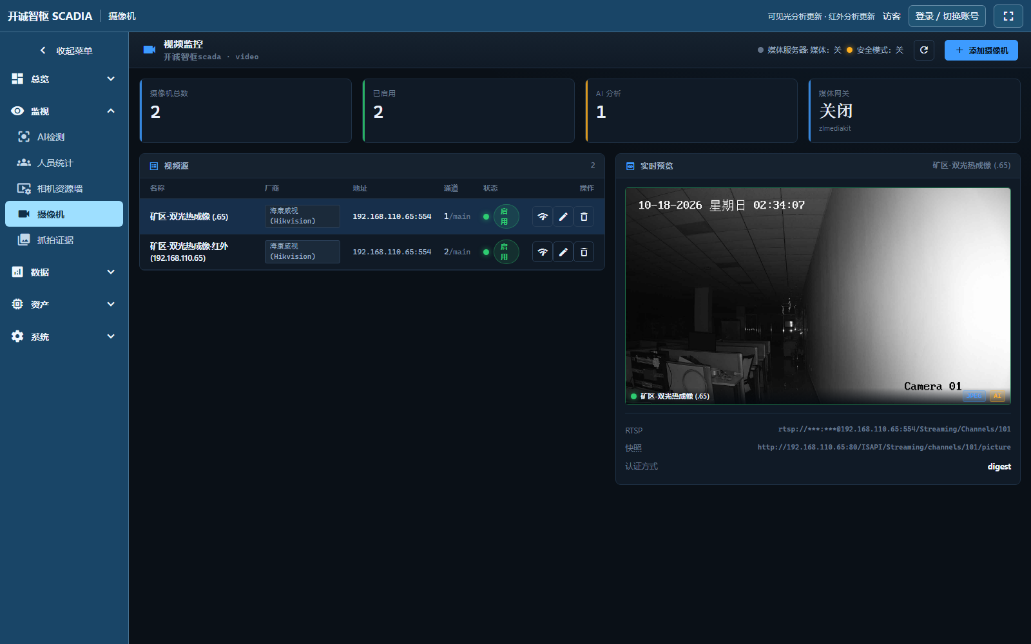
图 5-1 摄像机页：登记与查看相机、核对 cameraId

5.2 调整检测灵敏度
修改 ai-tracker.json 中的 conf（置信度）与 iou。调高 conf 更保守、误报更少但可能漏检；调低 conf 更敏感、可能误报。修改后重启检测进程，并用真实 / 混淆样本分别复测。
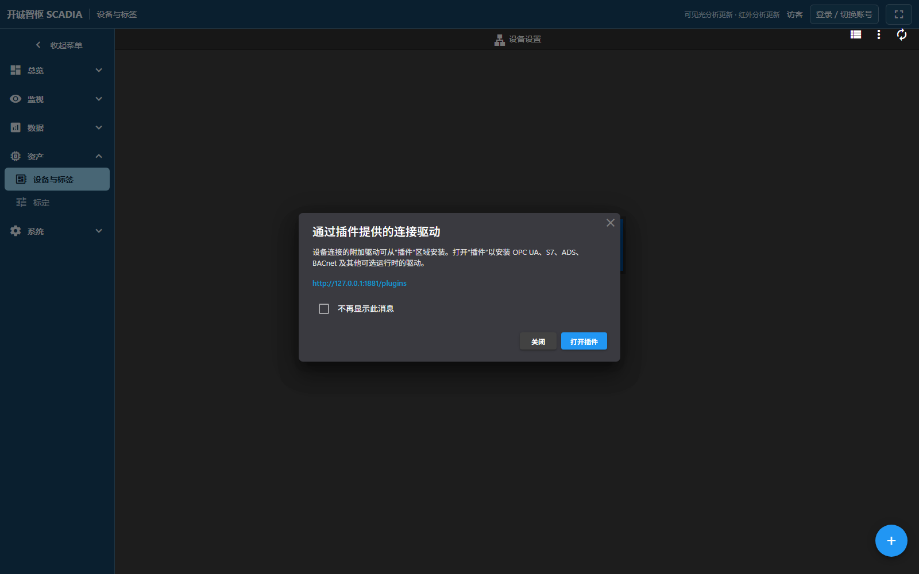
图 5-2 设备与标签页：核对设备连接、协议、采集质量与时间

5.3 重新标定门口方向
门口标定在“AI 检测”画面内完成，属于受校验的保存流程。改动相机角度、分辨率、镜像或裁剪后，旧坐标必须重做并重新做正反通行验证。
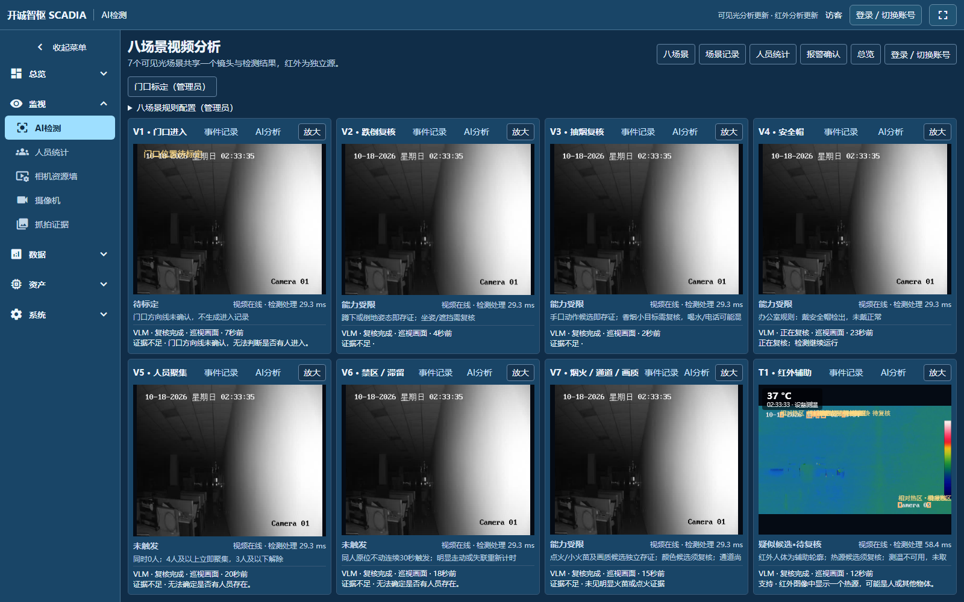
图 5-3 AI 检测画面：门口标定与八张场景卡片
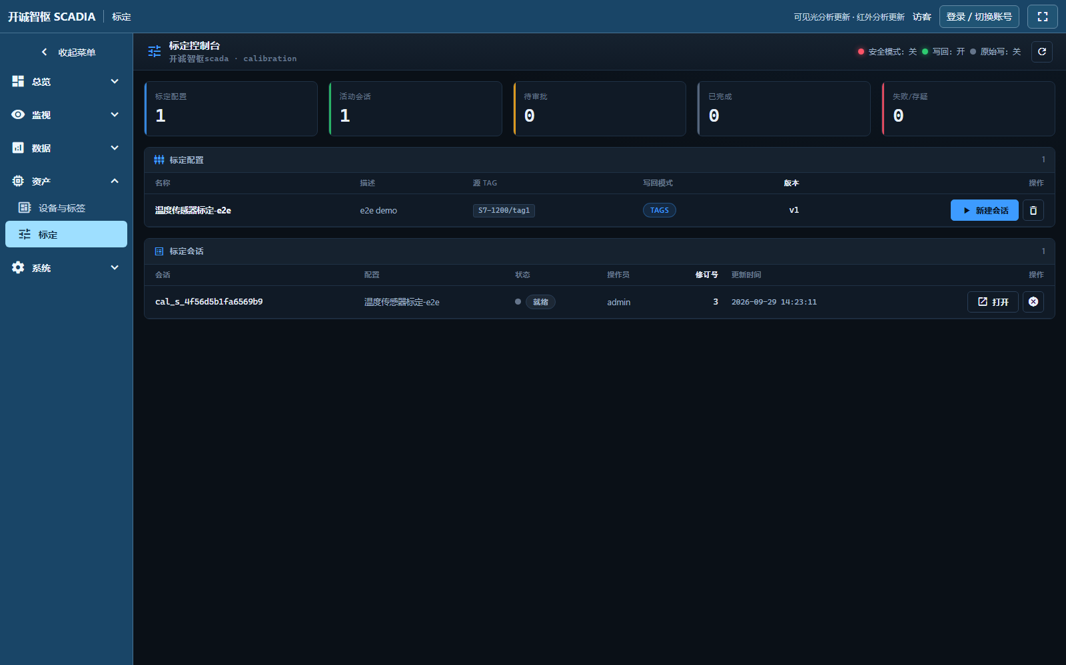
图 5-4 标定页：查看与管理标定版本

5.4 修改平台端口
- 修改 settings.js 的 uiPort（或启动参数 -Port）。
- 同步修改客户端期望的地址与检测程序 platform 字段。
- 核对防火墙放行范围；重启后访问 /api/version 确认 200。

5.5 配置模型服务（DeepSeek）
管理员从“系统 → 模型服务配置”（/analysis?config=1）打开配置面板，填写 HTTPS 服务地址、模型名与密钥。保存后回读配置状态；密钥留空表示保留原值。
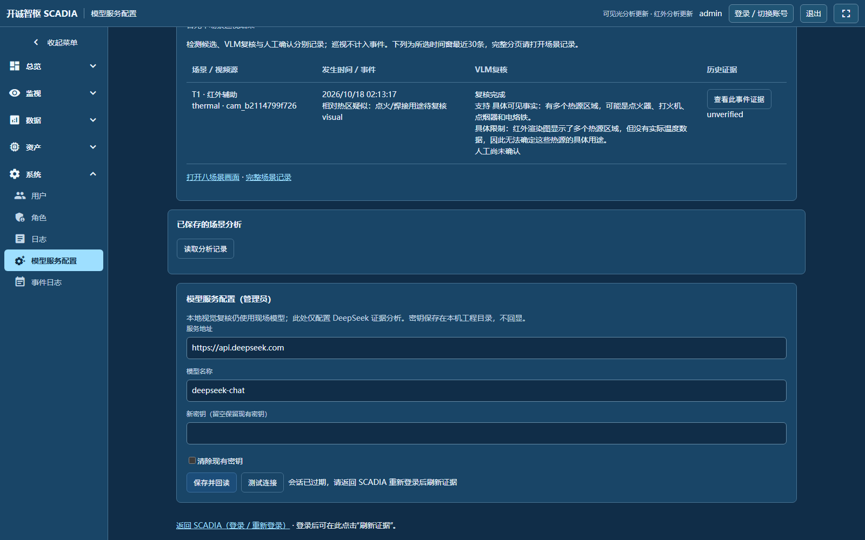
图 5-5 模型服务配置（仅管理员可见）
提示 “测试连接”成功只说明这一次模型请求成功，不代表八场景准确率通过；密钥不得写入文档或提交仓库。

5.6 增加一台红外源（T1）
- 在 mjpeg-sources.json 增加红外 source，名称与检测程序引用的 snapshot 后缀一致（常见为 -thermal）。
- 在 ai-tracker-thermal.json 设置独立 cameraId、streamKind=thermal 与 snapshot 地址。
- 重启红外检测进程，确认 /api/ai/scenes 的 thermal.updatedAt 独立前进。
- 不要复制可见光 ai-tracker.json 的门口几何到红外配置。

第 6 章 账号与权限
账号与角色在“系统”分组下管理。安全模式开启时，八场景全局状态、画面、账本、历史证据与统一分析汇总需要管理员权限；未登录返回 401，普通账号访问管理接口返回 403。
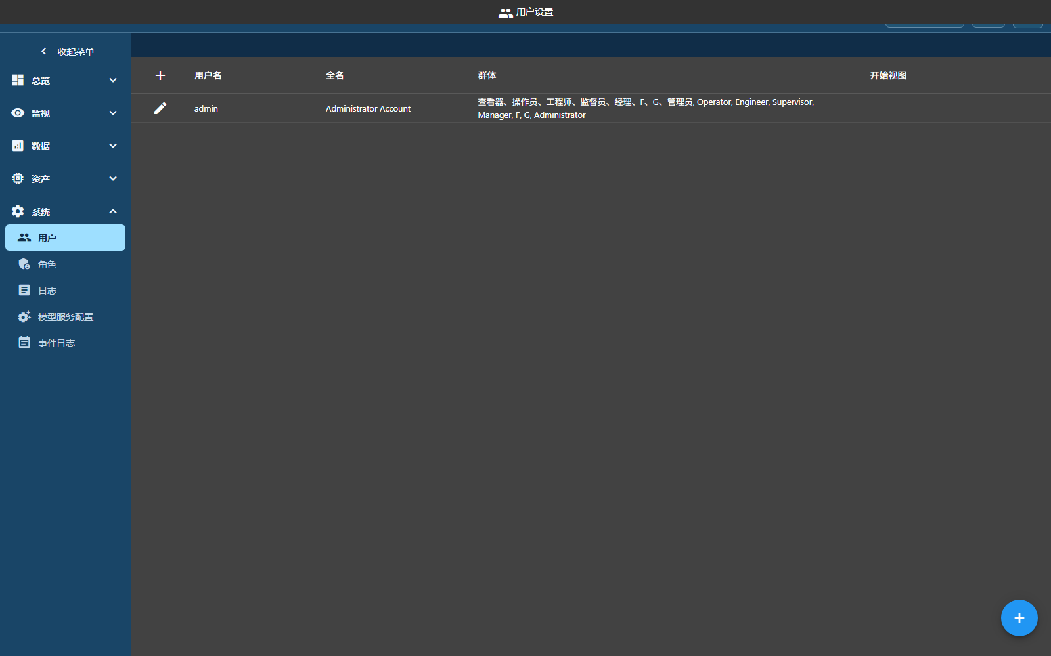
图 6-1 用户管理：新增、禁用与查看账号
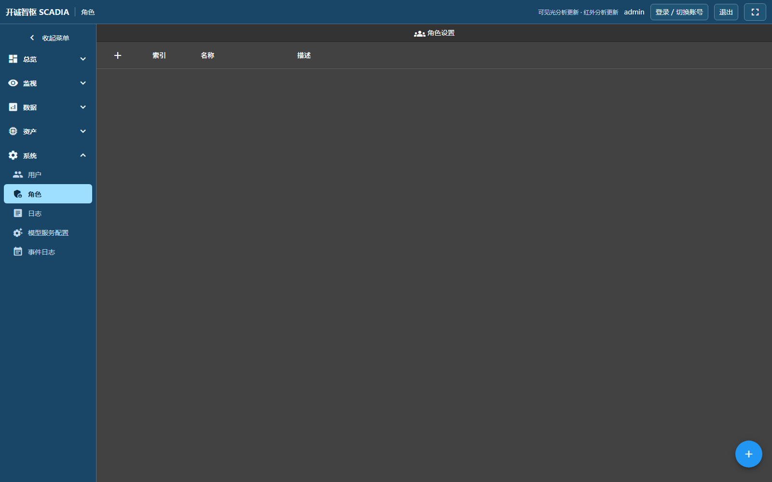
图 6-2 角色管理：为角色分配权限
提示 首次部署必须按初始化流程设置授权账号，不要沿用公开的固定口令；正式上线前开启 secureEnabled 并限制网络监听范围。
本版本新增“账号活动”审计：登录、登录失败、注销、退出（关闭页面）与会话超时都会写入独立台账，只有管理员能在“报表 → 账号活动”查看。台账不含口令、令牌或 Cookie。

第 7 章 界面收敛与账号活动审计
本版本做了两件互相关联的事：界面只保留八种算法（V1–V7、T1）相关入口；同时把“谁在什么时候登录 / 注销 / 退出”记成独立台账。本章说明这两个开关在哪、怎么回滚、怎么备份和验收。

7.1 菜单收敛（MENU_FOCUS）
菜单在源码里由 source/client/src/app/_models/default-navigation.ts 决定。文件顶部有：
- export const MENU_FOCUS: string = 'scenes';
scenes 表示只显示与八场景相关的 5 组菜单：总览、监视、数据、资产、系统。改为 full 后重建前端，即恢复完整的七组菜单（含报警中心、历史报警、配方、脚本、流程、通知、多语言、插件、API 密钥、位置、编辑器等）。
MENU_FOCUS | 菜单表现 | 适用场景
scenes（默认） | 只显示八算法交付所需入口 | 本项目正式交付
full | 恢复平台全部入口 | 需要临时使用其它模块，或排障对照

提示 菜单只是“不显示”，路由仍然保留：直接输入 /alarms、/recipes 等地址依然可以打开。若需要彻底禁止访问，必须在反向代理或权限层限制，而不是依赖隐藏菜单。

7.2 统一分析收敛（analysisFocus）
服务端在 source/server/api/analysis/evidence.js 里按开关过滤模块。开关取值来自 mysettings.json 的 analysisFocus，或环境变量 SCADIA_ANALYSIS_FOCUS；缺省为 scenes。
取值 | /api/analysis/modules 返回 | 行为
scenes（默认 / 缺省） | 只有“八场景与 AI”一个模块 | 只开放八场景综合、单事件与 V1–V7、T1
full | 完整模块表（SCADA、MES、EMS、报警、配方…） | 恢复原有全部分析模块

即使有人手工构造 module=intent 请求，服务端也会在 /api/analysis/context 与 /api/analysis/chat 边界拒绝，并返回：
- missing[0].code = target_not_allowed
- missing[0].message = 统一分析仅开放八场景算法（V1–V7、T1）
提示 修改 analysisFocus 后需要重启服务端；修改 MENU_FOCUS 后需要重建前端（cd source/client && npm run build）。两者互相独立：只改一个，另一半仍是旧范围。

7.3 账号活动台账（accounts.scadiap.db）
审计数据存放在独立 SQLite 库 project/_appdata/accounts.scadiap.db，表名为 account_activity。它不写进项目主库，避免与业务数据相互影响。
列 | 含义
id | 自增主键
at | 动作时间（epoch 毫秒）
username | 登录名；登录失败时是尝试使用的账号名
fullname | 账号姓名（失败时通常为空）
action | login / login_failed / logout / exit / session_timeout
result | ok / denied
client_ip | 来源地址（同机通常 127.0.0.1）
user_agent | 浏览器标识，截断保存
session_id | 客户端会话标识（仅用于去重，不含令牌）

记录规则：登录成功写 login/ok；口令错误或账号不存在写 login_failed/denied；主动注销写 logout/ok；页面关闭时由浏览器 sendBeacon 上报 exit/ok；客户端发现令牌过期时补记 session_timeout/ok。写入失败只记日志，不影响登录本身。

保留期
settings.accountActivityRetentionDays 控制保留天数，缺省 365；小于等于 0 表示不自动清理。清理按 at 字段删除早于截止时间的行，不区分账号。

查询接口
接口 | 方法 | 权限 | 说明
/api/accounts/activity?from&to&username&action&limit&offset | GET | 仅管理员 | 默认最近 7 天；窗口最大 366 天；limit 上限 500
/api/session/exit | POST | 按令牌 / 刷新 Cookie 识别身份 | 永远返回 204；5 秒内同会话去重；支持 reason=exit / session_timeout

提示 “退出”依赖浏览器上报，属于尽力送达：关闭浏览器、断电或网络中断时可能缺失。缺失只能说明“没有收到上报”，不能说明账号仍在登录。台账不记录口令、令牌或 Cookie，因此不能用于找回密码。

7.4 收敛与审计的验收
- GET /api/analysis/modules 只返回 video 模块，intents 为 all_scenes、scene_event、V1–V7、T1 共 10 项。
- POST /api/analysis/context，module=alarms、intent=current_alarms，返回 target_not_allowed。
- 浏览器菜单只剩 5 组；报警中心、历史报警、配方、脚本、流程、通知、插件、API 密钥、位置、编辑器不出现。
- 故意输错一次密码，登录失败会在“报表 → 账号活动”出现一行 login_failed / denied，且不含口令。
- 普通账号访问 /api/accounts/activity 返回 403 admin_required；管理员返回 200 和台账。
- 重启服务端后再查台账，历史行仍在（说明数据在磁盘，不是内存）。
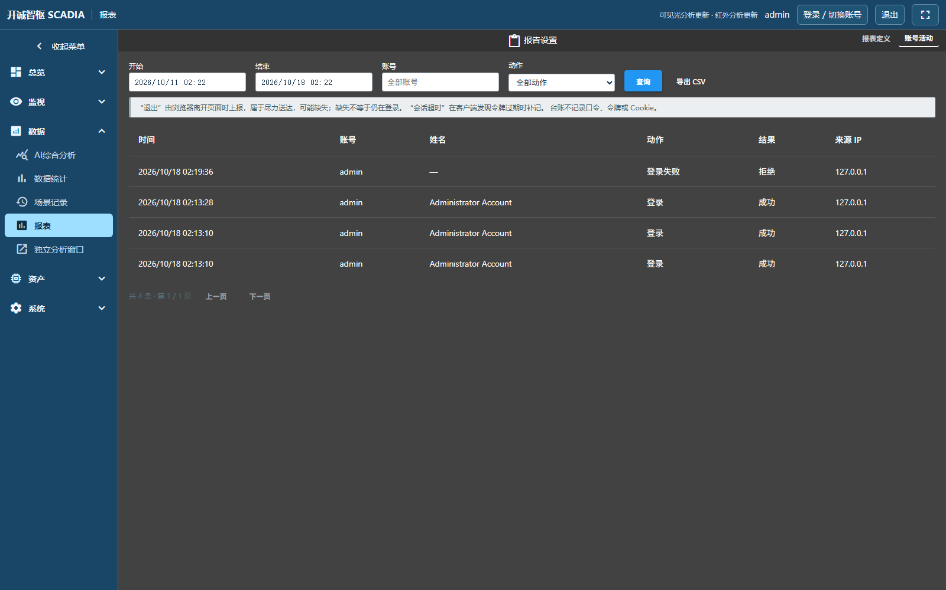
图 7-1 报表 → 账号活动：登录、失败、注销、退出都能追溯
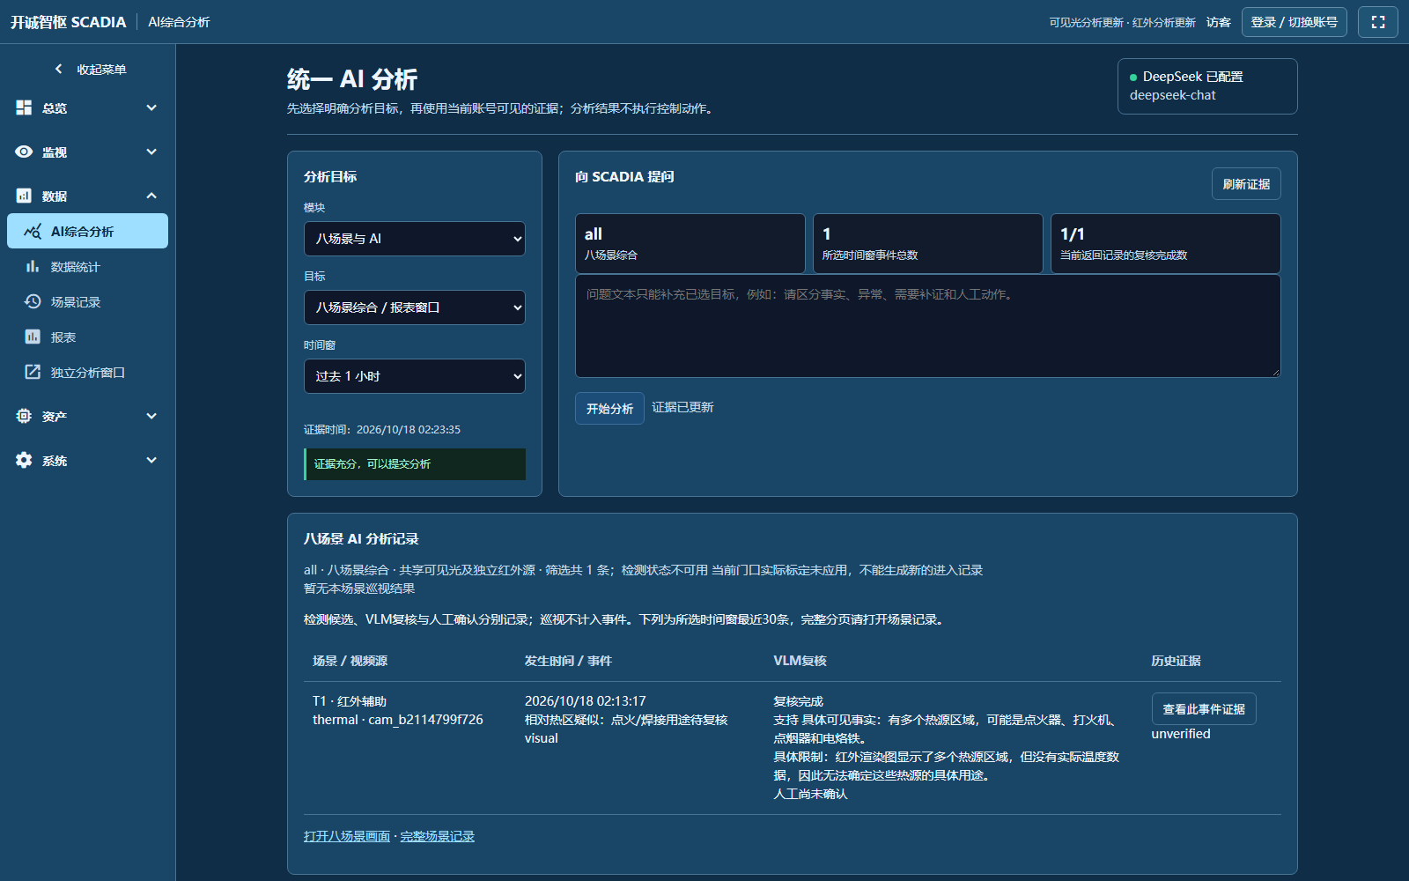
图 7-2 统一 AI 分析：模块固定为“八场景与 AI”

第 8 章 运行数据与备份
workDir 为当前 userDir 下的 _appdata。备份要备份“整个 project”，而不是只复制一个数据库文件。
需备份的内容 | 所在位置
用户 / 权限、项目定义、设备 / Tag / 报警配置与业务历史 | project 及其数据库
账号活动台账（登录 / 失败 / 注销 / 退出 / 超时） | _appdata/accounts.scadiap.db
事件投递队列、持久事件数据库、复核结果 | _appdata/scene-events 与 scene-events.db
事件历史图片与连续帧 | _appdata/scene-evidence
计数投影与清零审计、门口配置与标定版本 | 相关配置与数据库
运行状态与诊断图、必要日志 | _images、_logs
模型 / 环境版本清单与授权外置模型 | models 与版本清单

账号活动台帐属于安全审计资料，建议单独保留一份只读副本：复制前先停止写入进程，复制后核对行数与最新时间。按现场合规要求确定保存期限，不要因为“页面看不到”就跳过备份。
提示 停止该工程全部写入进程后再复制；启用 WAL 的 SQLite 要连同辅助文件用一致性方式备份，避免运行中只复制主文件导致损坏。恢复测试应在隔离目录和不同端口进行。

第 9 章 日志、健康检查与故障处理
日志位于 project/_logs：scene-launch、ai-tracker、ai-tracker-thermal、vlm、视频代理和桥接日志。提交支持材料前必须脱敏。
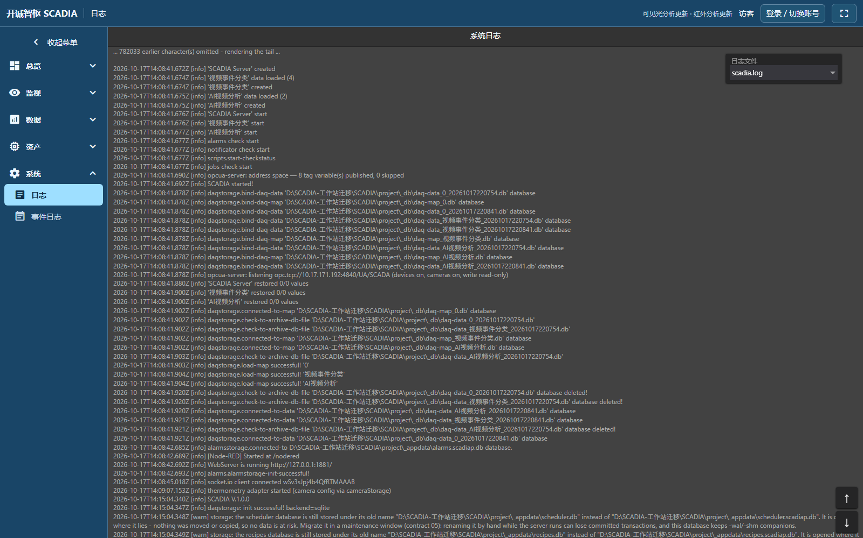
图 9-1 日志页：定位启动、检测、复核与代理异常

9.1 健康检查顺序
- 访问 /api/version 返回 200。
- 登录管理员读取 /api/ai/scenes 与 /api/ai/scene-events。
- visible / thermal 各自的 updatedAt 持续前进。
- 相机代理 X-Frame-Time 前进（有新状态不代表不是重复帧）。
- 门口 appliedCalibrationVersion 与实际保存版本一致，且无 calibrationError。
- 报表 → 账号活动能读到最新登录记录，且时间与操作一致。

9.2 故障处理速查
故障 | 排查顺序 | 恢复判据
1881 不响应 | launcher 日志、端口占用、依赖、settings 语法、目录权限 | API 200 且可进入
新功能未出现 | 浏览器缓存、实际 httpStatic、server/dist 与 client/dist、旧进程 | 返回 HTML / JS 含本轮入口
源离线 / 陈旧 | 1886 代理、FFmpeg、网络 / 认证、updatedAt | 两源分别连续前进
事件未入账 | 投递队列、畸形事件隔离、DB 权限、sceneId / kind / source | 合法事件唯一落库，重启不重复
图片 404 | scene-evidence 文件与 eventId、备份完整性、查看权限 | 原事件图片可读；不得用实时图冒充
复核长期 pending | VLM 模型加载、平台登录、租约、超时、显存 | 对原 eventId 产生终态或明确失败码
门口无进入 | gate.enabled / verified、版本回读、线两侧、轨迹稳定性 | 真实外→内 +1，内走 / 反向不加
账号活动为空 | secureEnabled、是否真的登录过、保留期、accounts 库权限 | 登录 / 失败动作各产生一行
DeepSeek 未配置 | 配置状态、地址、密钥、网络 / 超时 | 测试返回合法结果且不泄露密钥

第 10 章 测试与验收命令
在对应实际项目目录执行。以下命令是配置改动后的回归依据，替代“看起来正常”。
- cd source/server && npm run test:lint
- cd source/server && npm test -- --exit
- cd source/server && npx mocha test/api/analysisFocus.test.js test/api/accountsAudit.test.js --timeout 15000
- cd source/client && npx tsc --noEmit -p src/tsconfig.app.json
- cd source/client && npm run build
- python -m unittest discover -s source/tools -p test_scadia_scenes.py
提示 本轮新增的两组测试覆盖：统一分析只暴露八算法、服务端拒绝隐藏目标、账号台账记录 / 权限 / 窗口校验 / 退出上报 / 重启后仍在。npm test 的某些集成模块会留后台句柄，验收请用 -- --exit 明确结束；通过数与 pending 数应分别记录。

第 11 章 版本升级与 Git 发布

11.1 升级顺序
- 备份现场 project 与当前 commit。
- 取得新源码，安装兼容依赖，服务端与客户端分别构建。
- 运行测试，重启服务，回读版本、场景状态、门口版本、历史事件与账号台账。
- 做业务验收；回滚时用匹配的源码 / 环境与工程快照，不删除新现场数据。

11.2 发布前检查
- git status 与显式文件清单；不要整体加入 project / runtime / models。
- 逐文件审查代码与手册，检查链接、命令与“已实现 / 待验收”表述。
- 扫描本地非默认敏感值是否进入候选文件（只输出文件 / 行号，不打印值）。
- 测试报告保存到本地 _logs，脱敏后再考虑提交。
- 提交源码、文档、PLAN 与验收记录；推送后核对远端 commit。
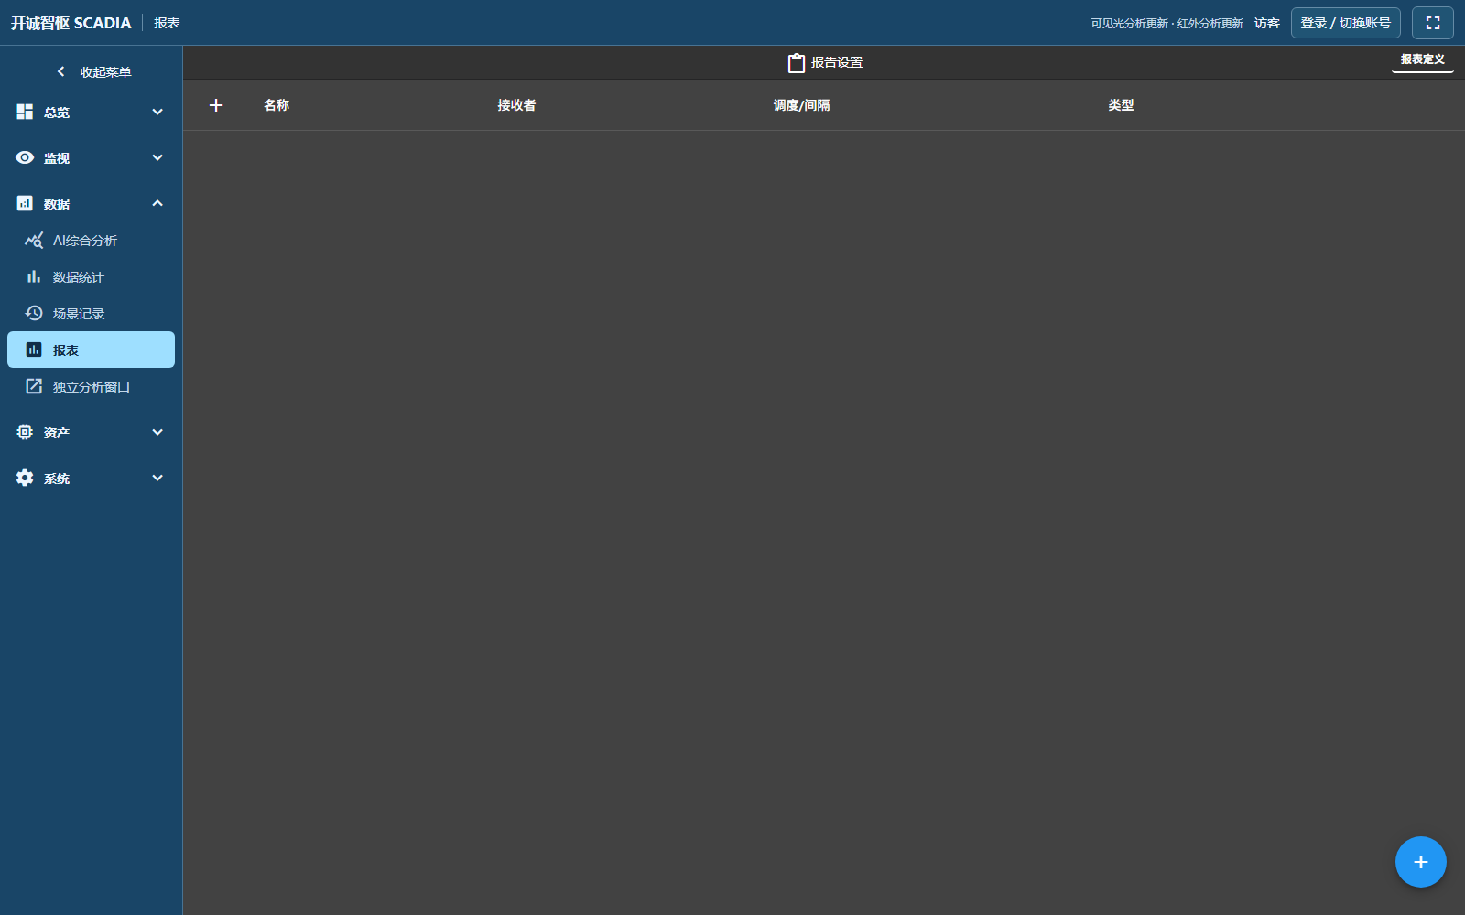
图 11-1 报表页：统计口径与账号活动入口
图 11-2 首页：升级后首先确认界面与八场景状态
提示 发布脚本 deploy-scenes.ps1 只重启本仓库的进程并探测 /api/version；它不替代备份、构建和业务验收。推送前请确认远端分支与本地 SHA 一致。

第 12 章 常见改造场景速查（按目的查）
本章把“我想改一件事，该动哪里”整理成一张表。改任何配置前，先备份对应文件；改完后必须按“验证方式”一列确认，而不是只看保存成功。
我想做的事 | 改哪个文件 | 关键字段 | 验证方式 | 风险点
新增 / 更换一台相机 | mjpeg-sources.json | sources[].name / rtsp / fps / cameraId | 代理取帧成功，八场景出现新源且更新时间前进 | RTSP 含凭据，禁止外泄
更换可见光检测模型 | ai-tracker.json | model / imgsz / conf / iou | 检测推理耗时正常，轨迹出现 | 路径不存在时可能联网下载
调整门口进入判定 | ai-tracker.json（受校验流程） | entryGate / 保定点集 / 版本 | 外→内 +1，内走与反向不加 | 复制示例点集会误判
让红外流独立分析 | ai-tracker-thermal.json | streamKind=thermal，独立 cameraId / snapshot | 热源候选独立产生，不影响可见光 | 勿复制可见光几何
修改平台端口 | settings.js（uiPort） | uiPort | 新端口 /api/version 返回 200 | 需同步客户端与防火墙
开启安全模式 | settings.js | secureEnabled = true | 未登录 401、普通用户 403 | 需先配好授权账号
恢复完整菜单 | default-navigation.ts | MENU_FOCUS = 'full' | 重建前端后菜单出现全部入口 | 需重新构建，不是改配置即生效
恢复全部分析模块 | settings.js 或环境变量 | analysisFocus = 'full' | /api/analysis/modules 返回完整表 | 重启服务端才生效
调整台账保留期 | settings.js | accountActivityRetentionDays | 按天清理后旧行消失，新行仍在 | 设为 0 表示不清理
配置本地 VLM | vlm.json | model_dir / device / dtype / maxNewTokens | 事件复核产生终态结论 | model_dir 必须真实存在
接入模型分析服务 | 模型服务配置（页面 / 配置服务） | baseUrl / model / apiKey | “测试连接”成功且不回显密钥 | 密钥留空保留原值
定期备份现场 | 整个 project/ 目录 | _appdata/*.db、scene-evidence、scene-events | 副本可打开、图片可读、账号可登录 | 运行中只复制单个 db 不安全

第 13 章 排错决策树（文字版）
按“现象 → 先查什么 → 恢复判据”逐层排查。每一步都要看真实返回值，不要凭界面印象判断。
现象 | 先查什么 | 恢复判据
1881 打不开 | launcher 日志 → 端口占用 → 依赖 → settings 语法 → 目录权限 | /api/version 返回 200 且页面可进入
界面是新源码配旧 UI | 浏览器缓存 → httpStatic → server/dist 与 client/dist | 返回的 HTML / JS 含本轮入口
视频源离线或画面陈旧 | 1886 代理 → FFmpeg → 相机网络 / 认证 → updatedAt / frameAt | 可见光与红外各自连续前进
事件不入账 | scene-events 投递队列 → 畸形事件隔离 → DB 权限 → sceneId / kind / source | 合法事件唯一落库，重启不重复
历史图片 404 | scene-evidence 文件与 eventId → 备份完整性 → 查看权限 | 原事件图片可读；不得用实时图冒充
复核长期 pending | VLM 模型加载 → 平台登录 → 任务租约 → worker 超时 → 显存 | 对原 eventId 产生终态或明确失败码
门口没有进入记录 | gate.enabled / verified → 版本回读 → 线两侧 → 轨迹稳定性 | 真实外→内 +1，内走与反向不加
菜单里少了页面 | MENU_FOCUS 是否为 scenes → client/dist 是否已重建 | 目标页面按设定出现 / 隐藏
统一分析只有八算法 | analysisFocus 是否为 scenes | 需要全部模块时改为 full 并重启
账号活动没有“退出” | 浏览器是否正常关闭、sendBeacon 是否被拦截 | 正常关闭页面后出现 exit 行
认证失败（401 / 403） | 登录状态 → 角色与安全模式 → 令牌有效期 | 重新登录后恢复；403 属权限结果而非故障

附录 A 配置字段速查表
配置文件 | 关键字段
settings.js（mysettings.json） | uiPort, secureEnabled, secretCode, tokenExpiresIn, analysisFocus, accountActivityRetentionDays, nodeRed*, swaggerEnabled, smtp, retention
ai-tracker.json | platform, user, cameraId, camera, source.snapshot, model, device, imgsz, conf, iou, classes, targetFps, pushHz, streamKind
ai-tracker-thermal.json | 同上 + streamKind=thermal，独立 cameraId / snapshot
mjpeg-sources.json | sources[].name / rtsp / fps / cameraId
video-events.json | cameraId, debounceMs, fence.points, fence.highlightMs
vlm.json | model_dir, device, dtype, maxNewTokens, prompt, periodic
model-service.json | baseUrl, model, apiKey
accounts.scadiap.db | account_activity(id, at, username, fullname, action, result, client_ip, user_agent, session_id)

附录 B 脱敏与提交规则
- 凡是 password、apiKey、secretCode、含账号的 RTSP、完整 token，一律不得进入仓库或公共材料。
- 手册与文档中的示例必须使用 <占位符>，不得替换为真实值后提交。
- 日志与测试报告提交前先脱敏，仅保留文件 / 行号定位信息。
- 账号活动台账属于审计资料：可以导出给授权人员，但不得连同令牌、Cookie 一并传播。
- project、runtime、models 目录默认不提交；确需交付时走授权的离线备份渠道。

